GUIA DE TRABAJO ARTES VISUALES
Nombre: | Curso: 7°A | Fecha: semana N° 7

Objetivo (s): OA 2 Crear trabajos visuales a partir de intereses personales, experimentando con materiales sustentables en dibujo, pintura y escultura.
Contenidos: Surrealista
Objetivo de la semana: Crear pintura surrealista manifestando su expresión artística.
Habilidad: Crear

¿Qué necesito saber?

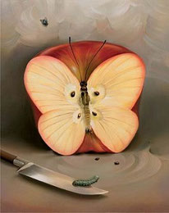
Para comenzar necesitas saber de qué se trata la habilidad de crear y qué entendemos por trabajos visuales.

¿Qué es crear?
Producir algo, a partir de sus propias capacidades.

Ejemplo: Tengo que crear un auto con un cilindro de papel higiénico.

TRABAJOS VISUALES

Las Artes Visuales son formas, expresiones de arte que se encuentran enfocadas preeminentemente a la creación de trabajos que son visuales por naturaleza como ser, la pintura, la fotografía, la impresión y el cine. Es decir, las artes visuales son expresiones artísticas que se aprecian y se disfrutan eminentemente a través del sentido de la vista, por nuestros ojos somos capaces de emocionarnos con tal o cual cuadro, con un dibujo o tal película, entre otros.

Autor: Pablo Picasso, español, pintor y escultor, Surrealismo, Expresionismo,
Murió 8 de abril de 1973, Mougins, Francia
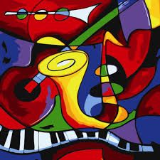
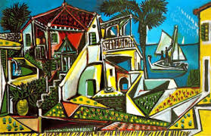

Texto sacado. www.diccionariovirtual.cl
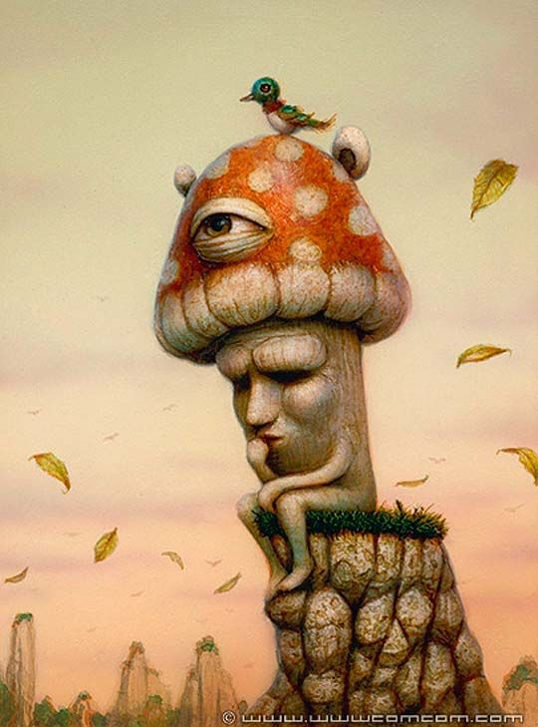
Otros ejemplos
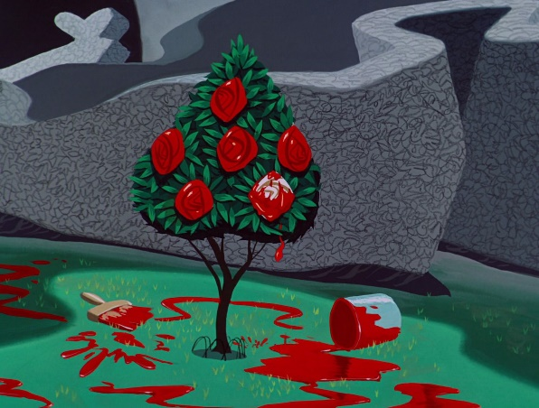

Entonces:

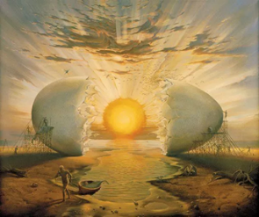
En tu block o cuaderno, crea una pintura, basándote en tema personal, pinta con lápices de colores.

REFLEXION:
a.- ¿Qué es trabajos visuales?, responde con una idea.
______________________________________________________________________________________________________________________________________________________________________________

AUTOEVALUACION

¿QUÉ QUISISTE EXPRESAR EN TU TRABAJO? FUNDAMENTA CON DOS IDEAS.
______________________________________________________________________________________________________________________________________________________________________________________________________

QUERIDOS ALUMNOS Y ALUMNAS

Las dudas las pueden realizar a través del grupo de whatsapp. - #quédate en casa.

